**新 书 推 荐**

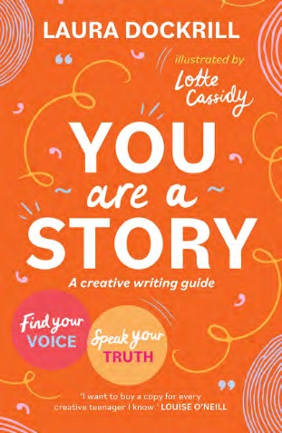

**中文书名：《你即故事：发现自我之声、诉说内心真实的创意写作指南》  
英文书名：You Are a Story: A creative writing guide to find your voice and speak your truth  
作 者：Laura Dockrill (Author), Lotte Cassidy (Illustrator)  
出 版 社：Bonnier  
代理公司：Bonnier /ANA**

**页 数：304页  
出版时间：2023年5月11日  
代理地区：中国大陆、台湾  
审读资料：电子稿  
类 型：青少年非虚构读物**

**内容简介：**

**“这本书如同作者本人——温暖、真诚、坦率、鼓舞人心。我太爱它了，想给认识的每个有创造力的青少年都买一本。”——露易丝·奥尼尔（Louise O'Neill）**

**一本通过创意写作诉说真实自我的指南**

**你本就足够丰盈。你本就充满趣味。请讲述你的故事。**

知名作家劳拉·多克里尔（Laura Dockrill）深谙：最好的写作源自用独特嗓音诉说真实自我。坦诚表达不仅是认识自我的途径，更是拥抱那个鲜活、创意、独一无二的自己的庆典。

身处青少年时期，世界仿佛全然不同。当师长、父母、朋友乃至整个社会都期待你成为其他模样时，你该如何寻找真正的自己？这份迷茫或许令人无所适从，但度过这段疯狂而美好岁月的最佳方式，就是紧紧握住属于你的声音。劳拉通过轻松无压力的创意写作建议，邀请你发现、赞美并运用这份独特的声音。

**媒体评价：**

“《你即故事》是一本充满欢乐、魅力与真诚的创意指南，为年轻写作者敞开大门。巧妙融合轶事、灵感启示与实用建议，堪称写作启航的完美指南。”——安娜·詹姆斯（Anna James）

“劳拉是独一无二的天才。我想不到比她更值得学习的写作导师，她本身就是写作的化身。”——菲尔·厄尔（Phil Earle）

“一本真正原创的写作书！我尤其欣赏书中'为自己而写'的理念——写作不必以出版为目的，更可以成为治愈心灵的良药。书中的写作练习更是精彩纷呈。”——弗朗西斯卡·西蒙（Francesca Simon）

“作者如执明灯，用热情的指引与生动的范例，完美'展示'而非'说教'写作如何成为人生的利器。”——克莱尔·轩尼诗（Claire Hennessy）《爱尔兰时报》

**作者简介：**

**劳拉·多克里尔（Laura Dockrill）**是诗人兼小说家，其作品以天马行空的想象力构建出绚烂世界。代表作包括入围卡内基奖的青少年小说《洛拉莉》（*Lorali*）、《大块头》（*Big Bones*），以及儿童读物《梦想小屋》（*The Dream House*）《蝴蝶大脑》（*Butterfly Brain）*。曾参与BBC《蓝色彼得》和CBeebies节目，常年活跃于格拉斯顿伯里、海伊、爱丁堡等国际艺术节。现与丈夫及幼子定居伦敦。推特账号@LauraDockrill。

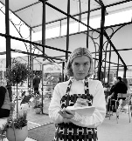**洛特·卡西迪（Lotte Cassidy）**，伦敦插画家与动画师，获皇家艺术学院视觉传达硕士学位。擅长从日常环境中汲取灵感，记录人与场所的联结。她的相机里装满了穿羽绒服的行人、炸鱼薯条、长腿狗狗、烟囱与跳房子图案——这些元素都成为她笔下灵动的创作源泉。

**内页插图：**

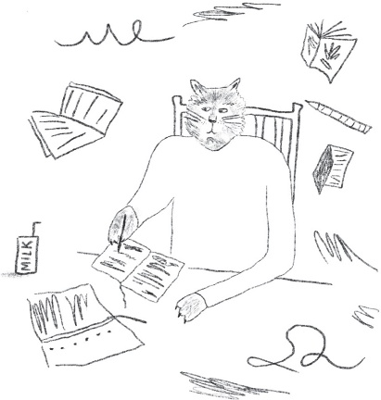 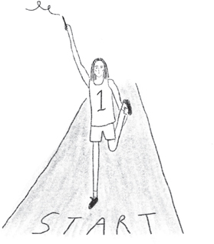

**感谢您的阅读！**

**请将反馈信息发至：版权负责人**

**Email**：[Rights@nurnberg.com.cn](mailto:Rights@nurnberg.com.cn)

安德鲁·纳伯格联合国际有限公司北京代表处

北京市海淀区中关村大街甲59号中国人民大学文化大厦1705室, 邮编：100872

电话：010-82504106, 传真：010-82504200

公司网址：[http://www.nurnberg.com.cn](http://www.nurnberg.com.cn/)

书目下载：<http://www.nurnberg.com.cn/booklist_zh/list.aspx>

书讯浏览：<http://www.nurnberg.com.cn/book/book.aspx>

视频推荐：<http://www.nurnberg.com.cn/video/video.aspx>

豆瓣小站：<http://site.douban.com/110577/>

新浪微博：[安德鲁纳伯格公司的微博_微博 (weibo.com)](https://weibo.com/1877653117/profile?topnav=1&wvr=6)

微信订阅号：ANABJ2002

